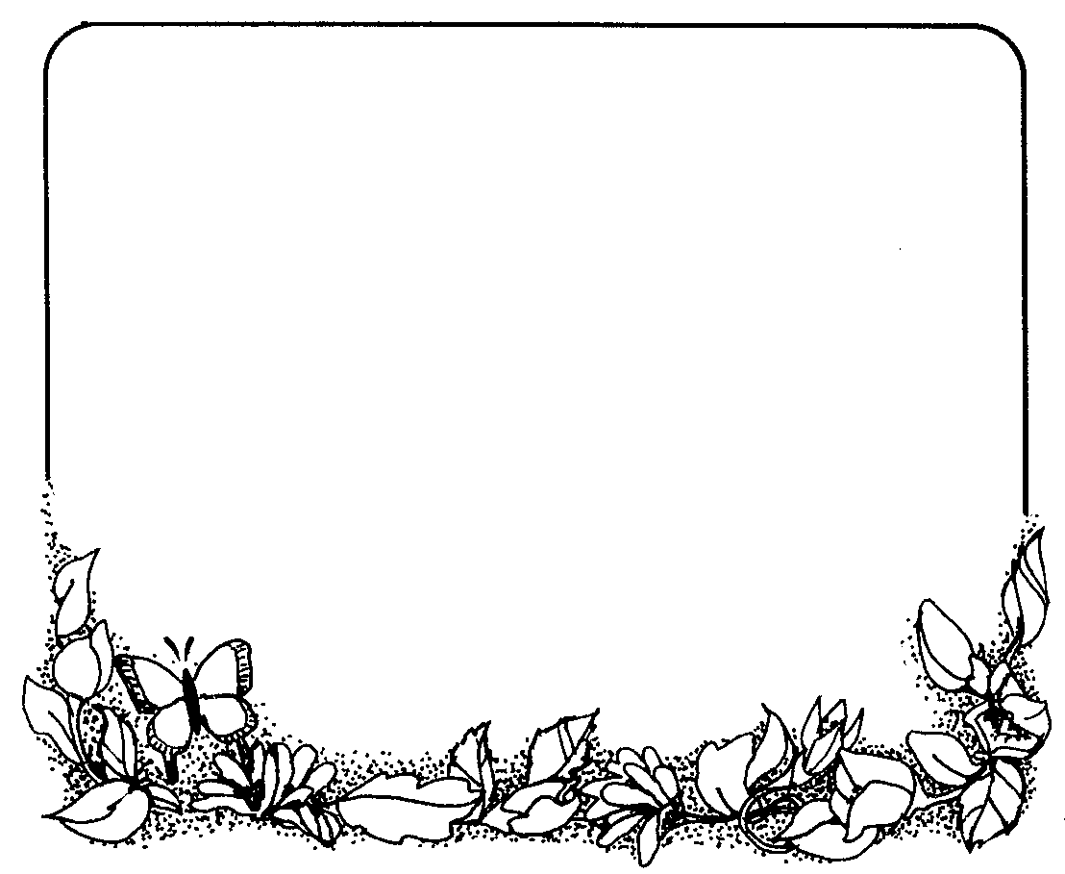

Φύλλο Εργασίας
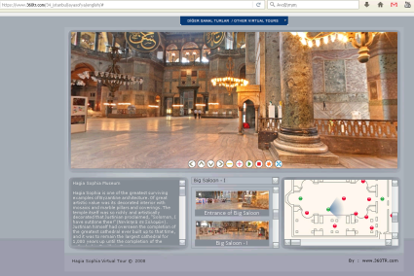

- Δραστηριότητα 1η

Μπείτε σε αυτό τον ιστότοπο:
https://www.360tr.com/34_istanbul/ayasofya/english/#

Χρησιμοποιείτε τις μπάρες, τις κουκκίδες και το μενού πλοήγησης για την εικονική περιήγηση του εσωτερικού και εξωτερικού χώρου της Αγίας Σοφίας.

- Δραστηριότητα 2η

Ακούστε το βίντεο:
https://www.youtube.com/watch?time_continue=31&v=BpZ418nw0_Q

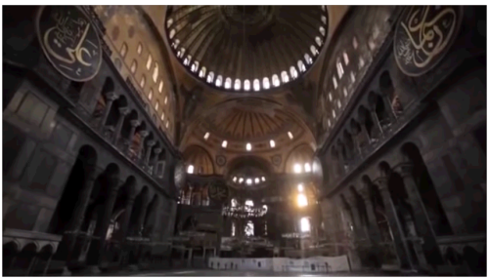
είναι ένα απόσπασμα της λειτουργίας όπως θα ήταν εκείνη την εποχή (σύμφωνα με το πρόγραμμα «Icons of Sound»).

- Δραστηριότητα 3η

Ανοίγετε την παρακάτω ιστοσελίδα με το ψηφιδωτό της Ένθρονης Παναγίας με τον Χριστό και τους αυτοκράτορες Κωνσταντίνο και Ιουστινιανό.
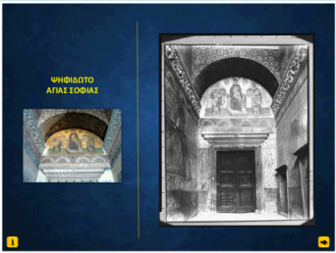
http://photodentro.edu.gr/v/item/ds/8521/9123

